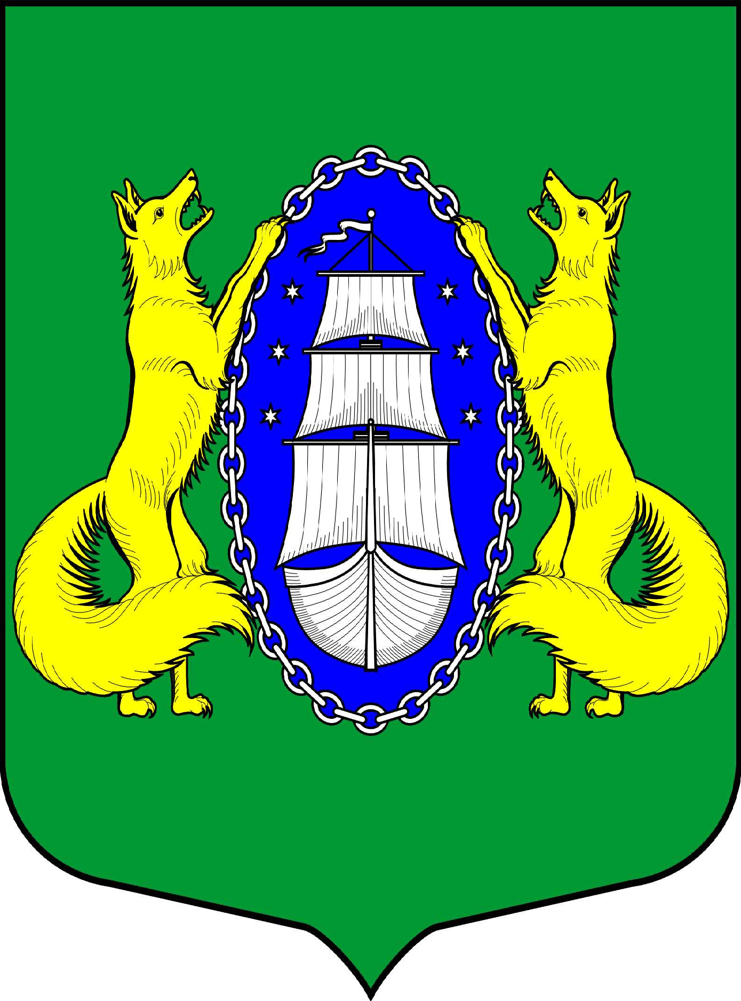

ВНУТРИГОРОДСКОЕ МУНИЦИПАЛЬНОЕ ОБРАЗОВАНИЕ САНКТ-ПЕТЕРБУРГА ПОСЕЛОК ЛИСИЙ НОС
ПРОЕКТ

_________________________________________________________________________________________

Санкт-Петербург 23 ноября 2021 18:30

Повестка:

- Об утверждении местного бюджет муниципального образования поселок Лисий Нос на 2022 год и плановый период 2023 – 2024 годов (второе чтение)
- О внесении изменений в Решение муниципального совета муниципального образования поселок Лисий Нос от 23.12.2020 года № 70 «Об утверждении местного бюджета муниципального образования поселок Лисий Нос на 2021 год»
- О назначении даты очередного заседания Муниципального Совета Муниципального образования п.Лисий Нос.
- Разное.

Глава МО пос. Лисий Нос В.М.Грудников

